PERIOD: 32 UNIT 3
VOCABULARY - Ex 1,2,4 / p.38-39
I. Vocabulary
1. wolf: sói
2. camellạc đà
3. frog: ếch
4. ostrich: đà điểu Châu Phi
5. butterfly: bươm bướm
6. Bat: con dơi
7. Eagle: đại bàng
8. Gorilla: khỉ đột
9. Whale: cá voi
10. Rat: chuột
11. Crocodile: cá xấu(= alligator)
12. octopus: bạch tuộc
- Các bạn học thuộc từ vựng và làm bài tập sau
♦ Exerise 1: Nhìn vào tranh và viết từ thích hợp
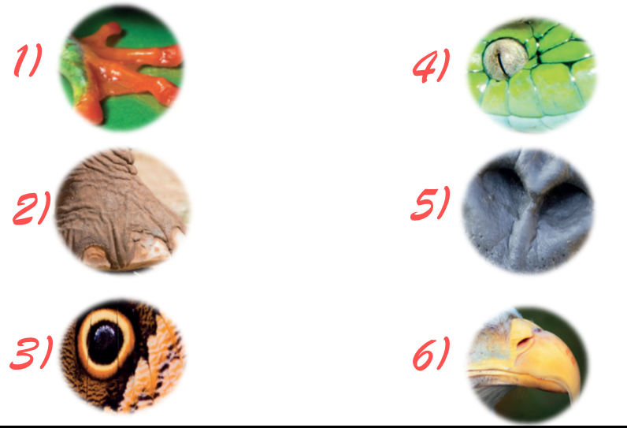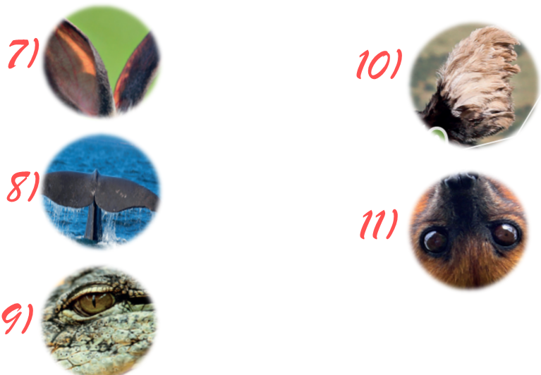
frog

♦ Exercise 2: Which the animal is the odd one out(tìm từ khác với từ còn lại)
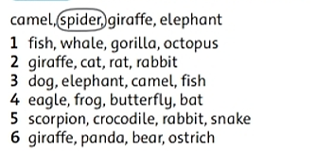

♦ Exercise 3: điền từ vào cột thích hợp với những từ cho sẵn(tìm thêm nhiều từ hơn có thể)
- Big land animals: động vật lớn trên đất
- Flying animals: động vật bay
- Underwater animals: động vật dưới nước
- Birds: chim
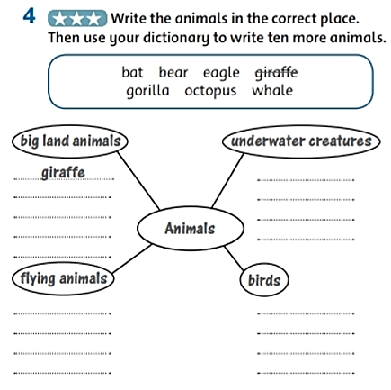
II – Dặn dò:
⁕ Các bạn làm thêm bài tập trong sách workbook trang 24
⁕ Chép từ vựng vào tập và học thuộc

